**Инструкция по начальной настройке программы TuneSDRcom**

Установка необходимых библиотек 2

Отключение проверки цифровой подписи драйверов(только для x64) 3

Установка и запуск приложения TuneSDRcom 7

### Установка необходимых библиотек

Перед установкой программы необходимо убедиться, что установлены **MS** **.Net Framework 4.0** и **MS Visual C++ 2010 Redistributable**. Установочные файлы этих библиотек Вы можете найти на нашем сайте.

### Отключение проверки цифровой подписи драйверов(только для x64)

Если Вы используете 64-разрядную версию Windows (Vista, 7, 8), Вам следует отключить проверку цифровой подписи драйверов. Для Windows 7 необходимо выполнить следующие действия:

1. Отключить UAC

Пуск -> Панель управления -> Учетные записи пользователей и семейная безопасность -> Учетные записи пользователей.

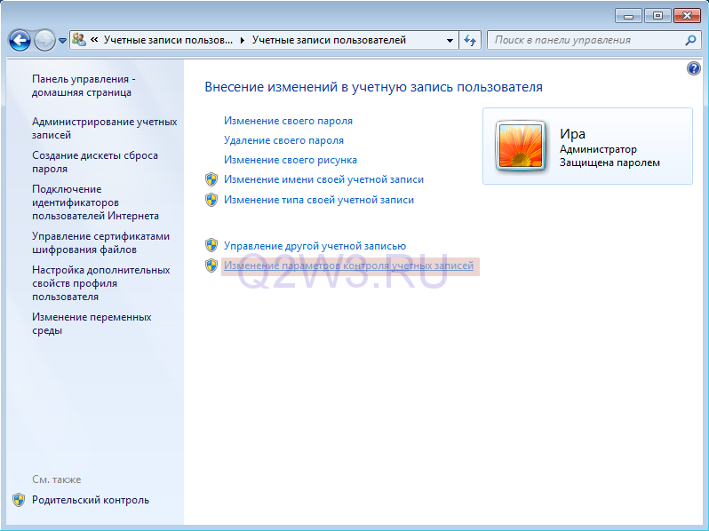

Внизу страницы нажимаем на ссылку «Изменение параметров контроля учетных записей».

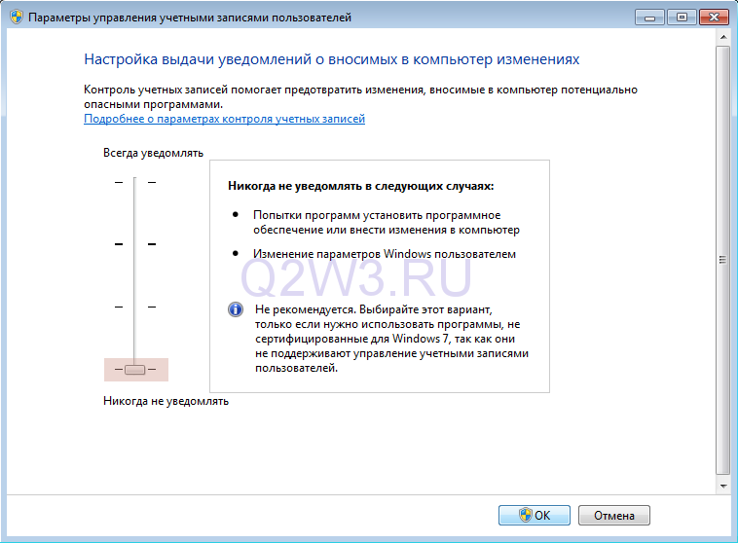

Передвигаем ползунок вниз, нажимаем Ок и перезагружаемся.

1. После перезагрузки открываем командную строку. Самый простой способ её запустить: Пуск — <вводим в графе поиска **cmd**> — <после того как поиск найдёт **cmd> -**щёлкаем по ярлыку **cmd.** В окне командной строки выполняем следующую команду:

**bcdedit /set loadoptions DDISABLE_INTEGRITY_CHECKS**

1. Запускаем утилиту **DSEO** (она была установлена вместес TuneSDRcom, и найти ее можно в Пуск – Все программы – TuneSDRcom - DSEO).

После запуска как обычно «принимаем лицензионное соглашение» — yes, а затем выбираем опцию «Enable Test Mode» (включить тестовый режим) и жмем «Next»

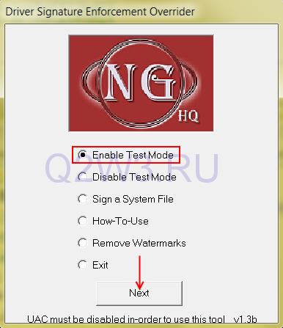

Программа предупредит о том, что загружать «самоподписанные» драйверы можно только в «Test Mode», но чтобы он вступил в силу необходимо перезагрузиться снова

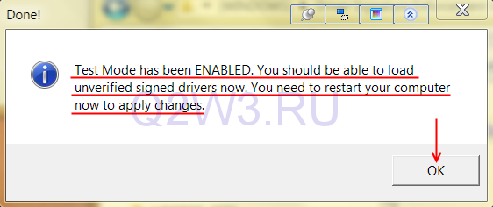

Чтобы выйти из программы необходимо выбрать опцию «Exit» (выход) и нажать «Next».

Перезагружаемся.

P.S.: В утилите DSEO есть возможность отключить надпись «Тестовый режим» в правой-нижней части экрана, для этого существует опция «Remove Watermarks»

### Установка и запуск приложения TuneSDRcom

Установочные файлы TuneSDRcom доступны на нашем сайте. Пожалуйста обратите внимание, что существует 2 установочных файла для 32-х и 64-х разрядных операционных систем.

При первом запуске приложение попытается автоматически выполнить настройку виртуальных портов, после чего отобразит окно настроек. Если после этого в нижнем-левом углу окна надписи «PowerSDR» и «TuneSDRcom» сменят цвет на красный – автоматическая настройка не удалась.